九号课题-智能工作流

课题总体背景及需求概述

课题总体背景
日常工作中，有一定的工作内容，是依循固定的工作流，获取固定的信息，并按照固定的规则进行同样的操作处理；
这部分工作，通常在项目过程中总结，在项目上线后，变成日常的工作，逐渐挤占工作时间，打断工作节奏，降低工作效率，故需求这类工作流智能化；

课题总体需求概述
九号课题-智能工作流的最终目的，是实现固化的重复的工作流智能化，以提升工作效率，释放员工生产力；但，考虑到实现难度，建议分两个阶段实现需求，两个阶段需求不同，实现要求不同；
一阶段需求：一键工作流
业务总结操作sop，课题组将这些sop智能化，实现一键完成操作；
本期将总结以下几个sop：
1）直客订单查询及发票处理工作流：
通过输入工单号这个唯一识别编码，一键完成信息查询及发票异常处理；
2）one码处理工作流
3）【菲姐的案例】
二阶段需求：功能模块化
完成功能平台的初步搭建，实现服务云系统，九丘系统等关键系统的核心功能模块化并支持业务自行搭建；

课题需求详述

一阶段需求：一键工作流
本阶段，需求将业务总结的工作流一键化，示例SOP包含如下：
1）直客订单查询及发票处理工作流：
通过输入工单号这个唯一识别编码，一键完成信息查询及发票异常处理；
2）one码处理工作流
3）？？？

示例SOP：直客订单查询及发票处理工作流
【背景】
保外直客项目，改变了常规保外交付模式，将由联想直接向用户收费，也将由联想直接给用户开具发票；
目前联想通过联想服务小程序向用户收费，用户完成支付后，可以在小程序中看到维修进程和订单信息，联想在小程序订单明细和短信中展示发票下载链接给用户；
因联想内部系统推送异常，用户小程序登录号码和支付号码不匹配，短信屏蔽忽略等多种场景，时常会有用户通过客服/客诉/工程师反馈我，需求确认订单/发票是否异常并处理，会打断手上的工作，且重复查询会占用较多时间；
故需求输入工单号后，到各系统查询获取订单订单及发票信息，并按照要求输出/处理；

【具体操作sop】
- 前置要求：获取工单号；（示例：202604273400100002）
- 登录并打开服务云系统；（网址：https://serviceforce.lenovo.com.cn/#/home-page）
- 点击页面左侧“设备服务”菜单栏——点击“工单列表”菜单；
- 在“工单号”字段口输入工单号，点击“查询”
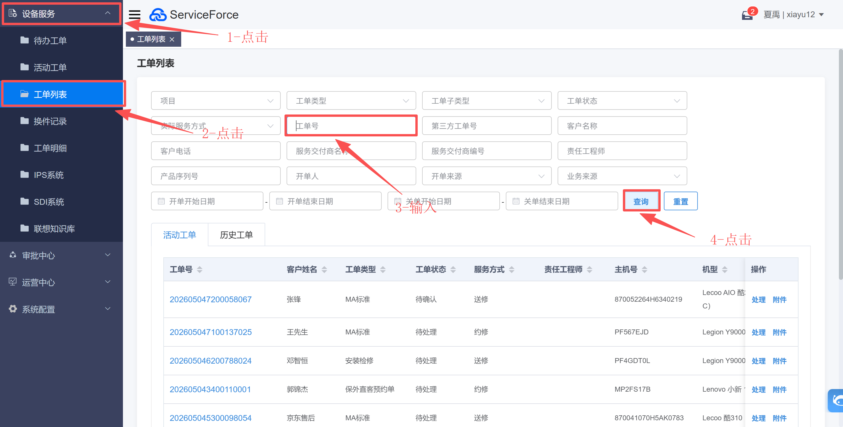
- 点击“历史工单”，点击查询结果中的“工单号”，进入工单处理详情页面；
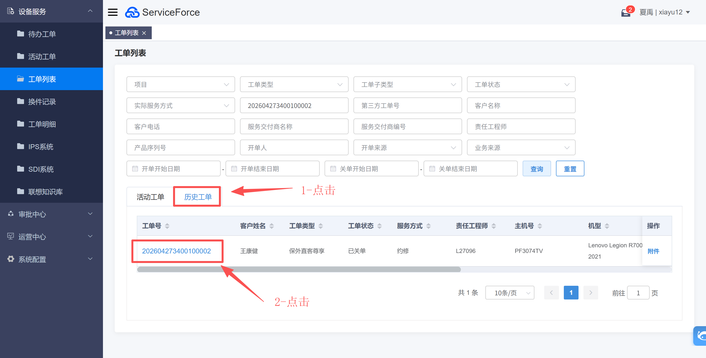
- 点击“客户订单”栏目，获取‘九丘订单号’信息；（示例：RETAIL20260430000023）
备注：有时一个工单有多个九丘订单号，其中有一个为已支付，其他的均为已撤销，此处仅需获取状态为已支付的九丘订单号；如没有一个订单号状态为已支付，则结果展示为“/”
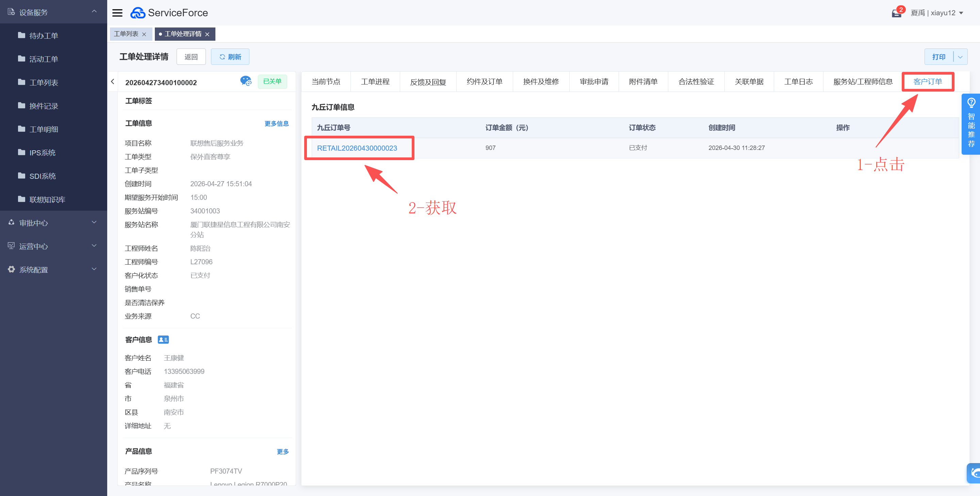
- 登录并打开九丘系统；（网址：https://jiuqiu.lenovo.com.cn/#/index）
- 点击页面左侧“订单管理”菜单栏——点击“订单查询”菜单，在订单查询页面中，点击“展开条件”打开全部输入栏；
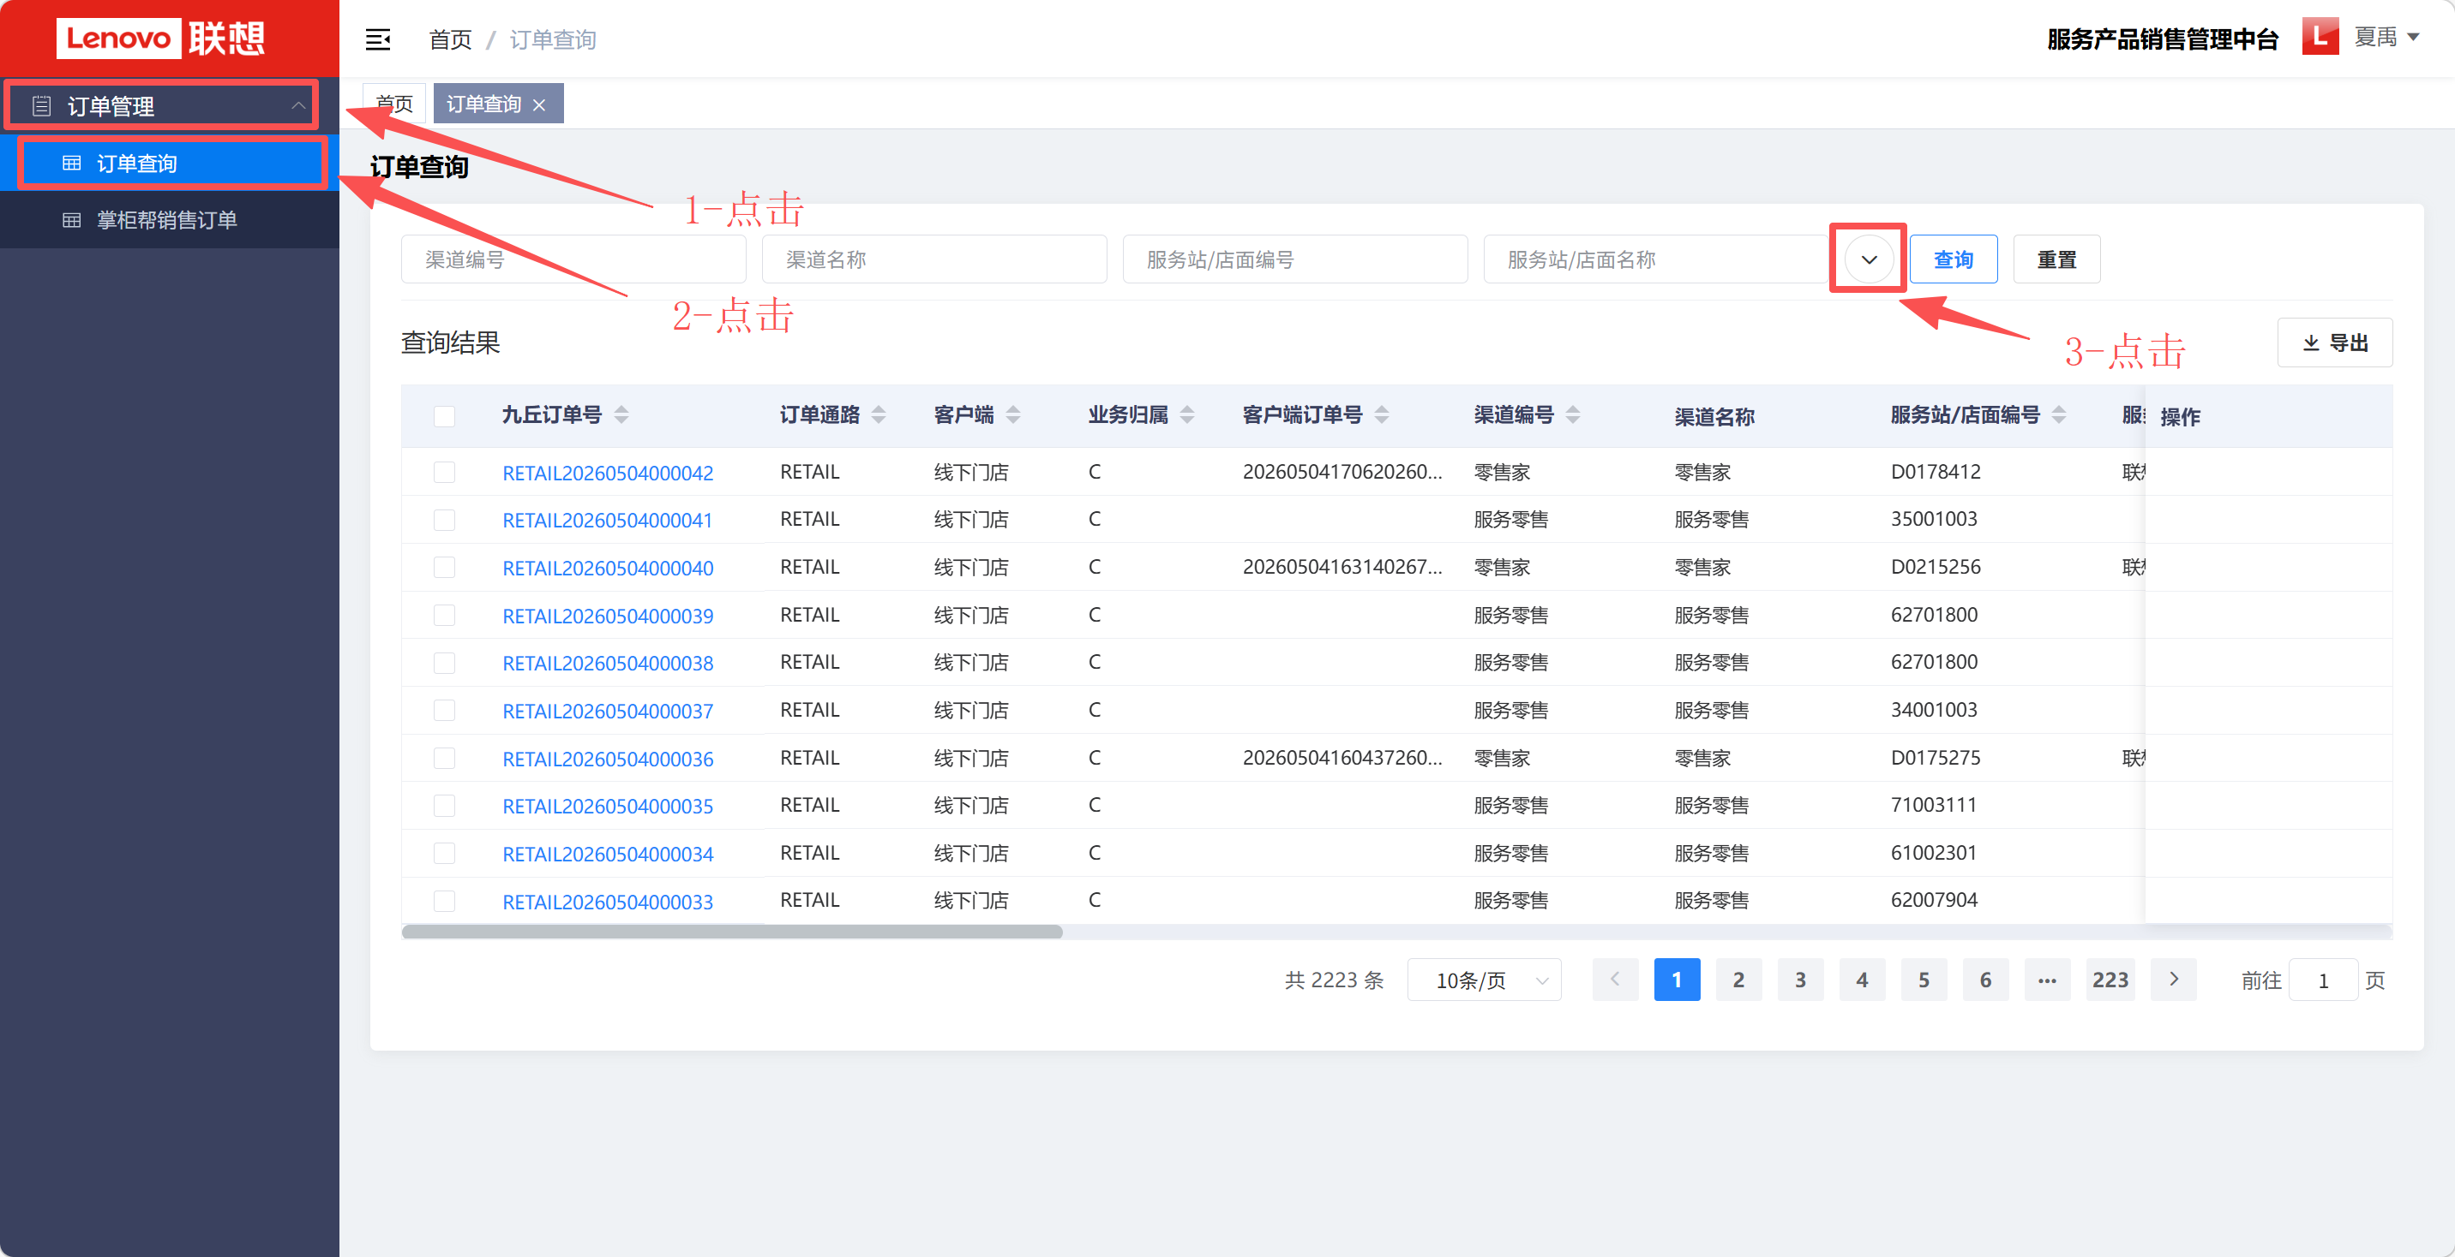
- 在“九丘订单号”栏目输入从服务云获取的九丘订单号，将“创建时间（开始）”和“创建时间（结束）”点击叉掉，点击“查询”功能按钮，在结果页面中，点击九丘订单号，进入九丘订单详情；
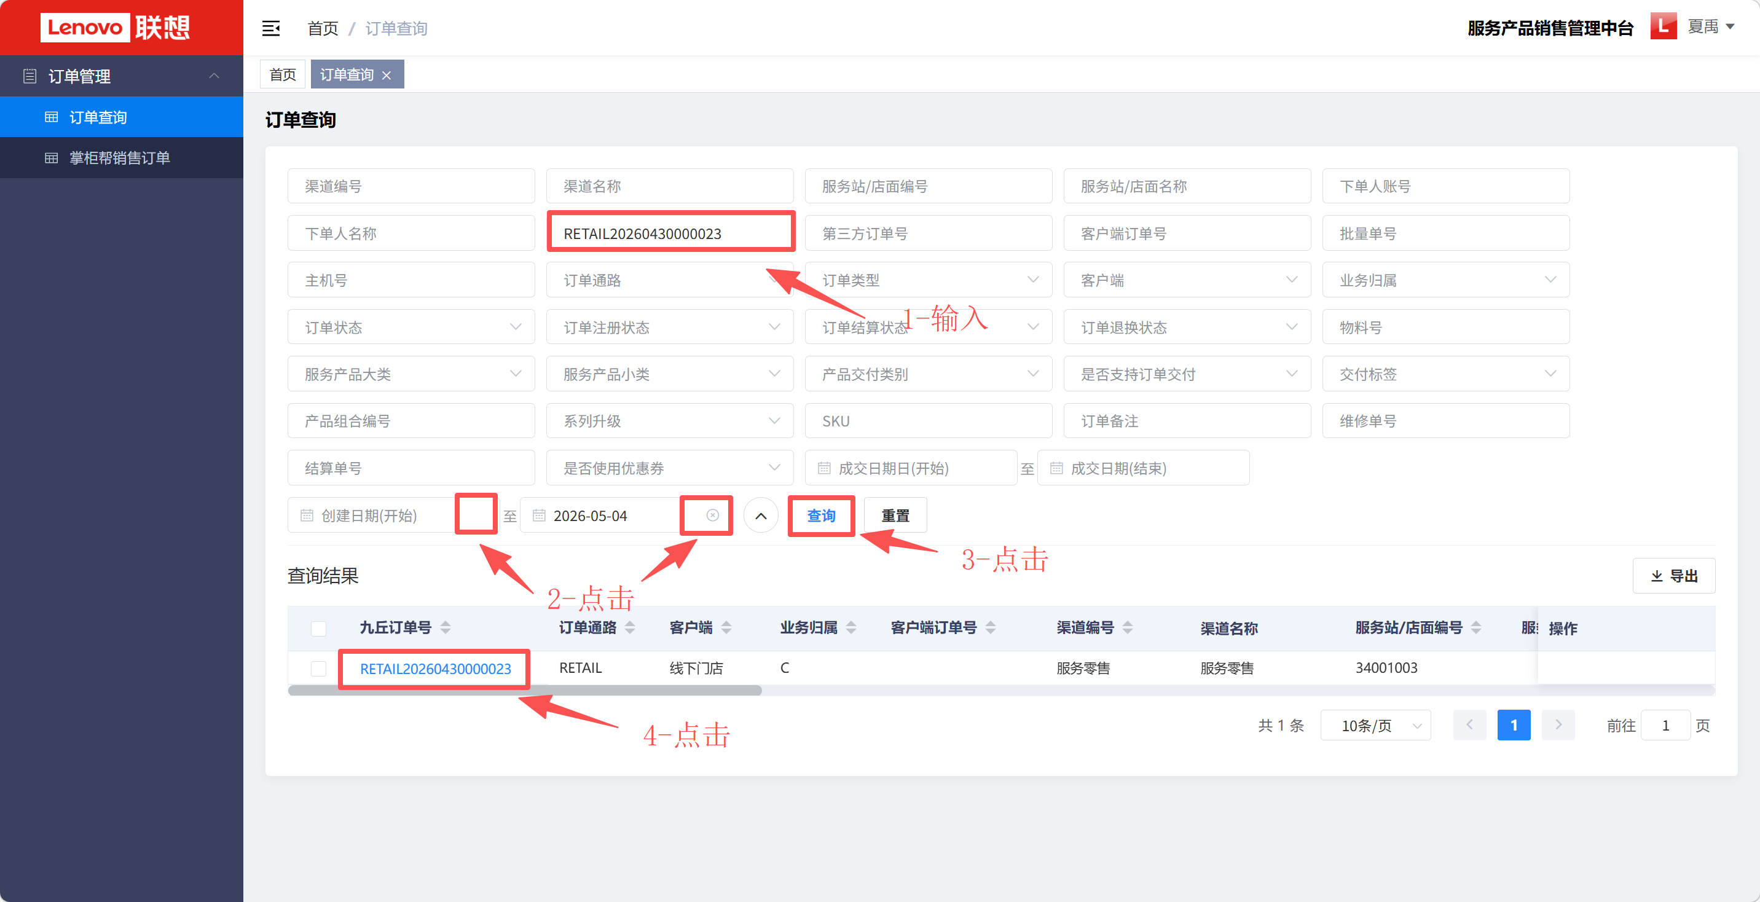
- 在订单详情页面，订单信息模块中，获取‘订单状态’结果（示例：已成交），服务产品信息中获取‘PGI’结果（示例：6906458020），获取‘S4订单号’结果（示例：E013891958），获取‘PGI抛送sscm成功时间’结果（示例：2026-04-30 13:12:40）
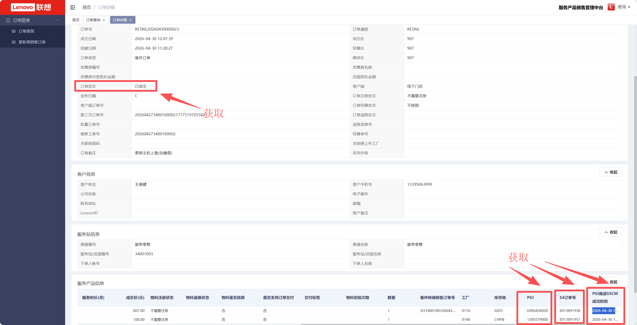
- 登录并打开服务云系统；（网址：https://serviceforce.lenovo.com.cn/#/home-page），点击页面左侧“设备服务”菜单栏——点击“SDI系统”菜单，进入SDI系统；（SDI网址：https://sdibsf.lenovo.com.cn/default.aspx?_BSFToken=de095dcec39336ec820c1479c31b859bb679b046b85e4871a9471f77b7ab5d33_4079016d940210b4ae9ae7d41c4a2065）
备注：也可以直接进入SDI系统，但可能会有无法登录情况；
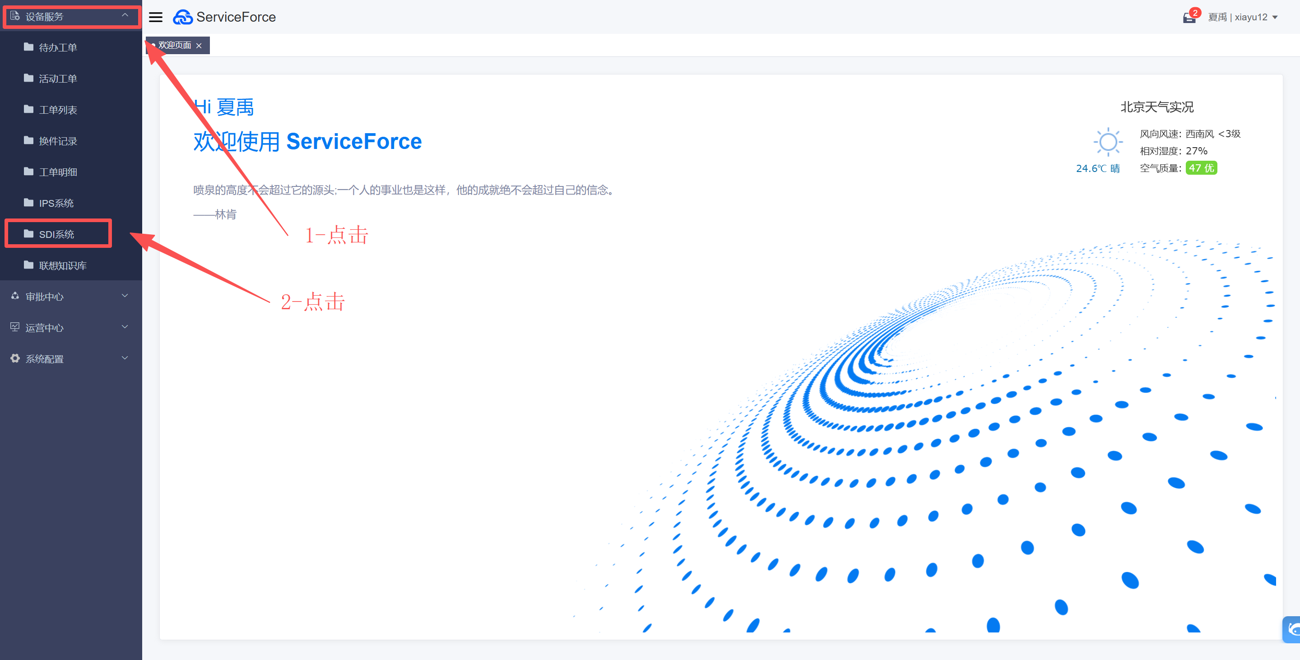
- 在SDI系统中，点击“spos”功能按钮，进入spos系统；（spos网址：https://spos.lenovo.com.cn/#/）
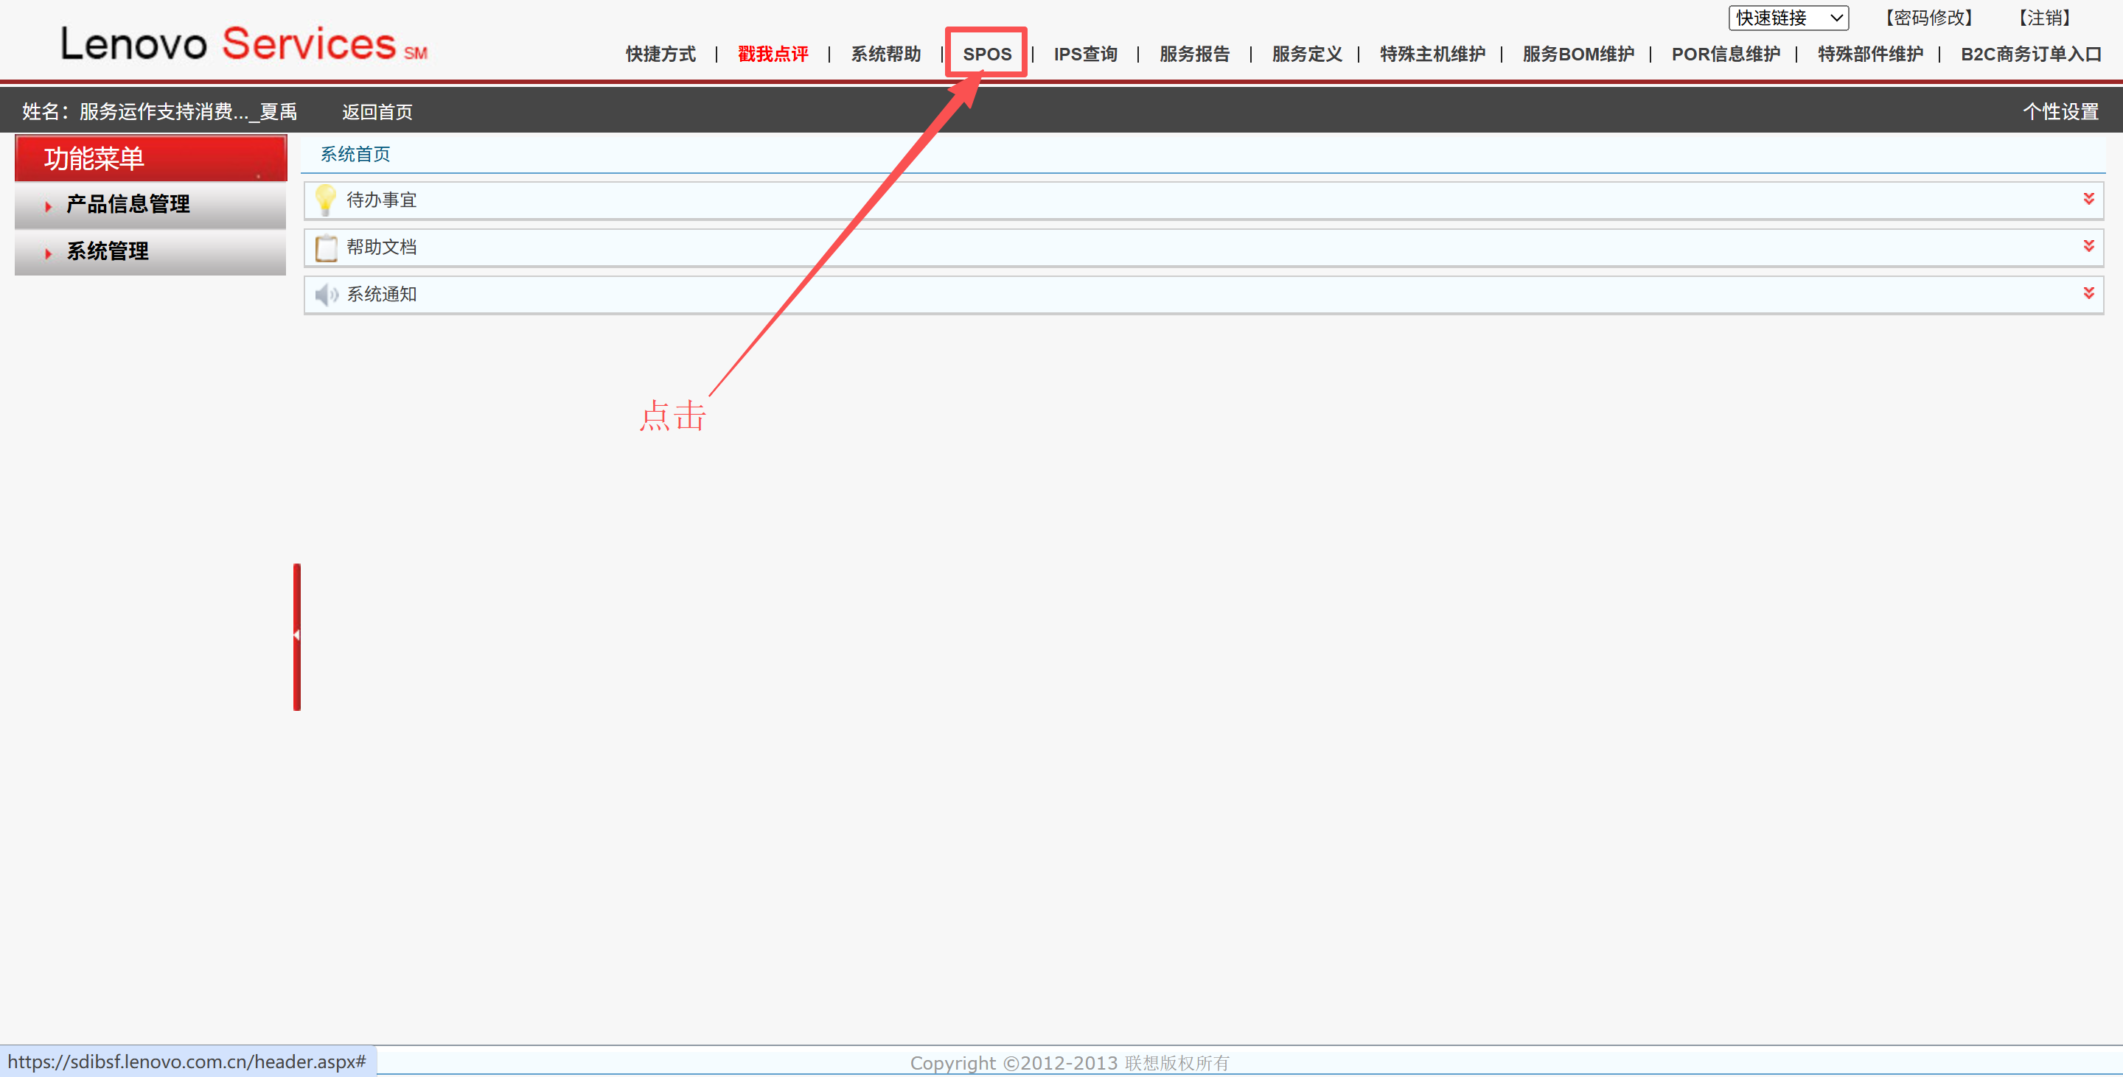
备注：spos系统可能会报错，可见下图，需要在SDI中多次点击“spos”功能按钮
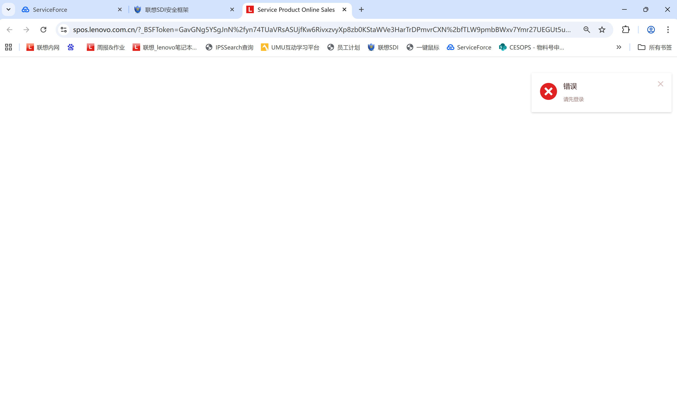
- 成功进入SPOS系统后，点击页面左侧“B2C销售”菜单栏——点击“订单查询”菜单，在订单查询页面中，“平台订单号”字段，输入九丘订单；（示例：RETAIL20260430000023），点击“创建时间”左侧日历按钮打开日历菜单，点击“双箭头向前跳转”，点击“默认日期”，点击“查询”按钮；
备注：时间范围默认两周，为了避免之前的订单错误的无法查询，我通常会操作直接回到一年前；
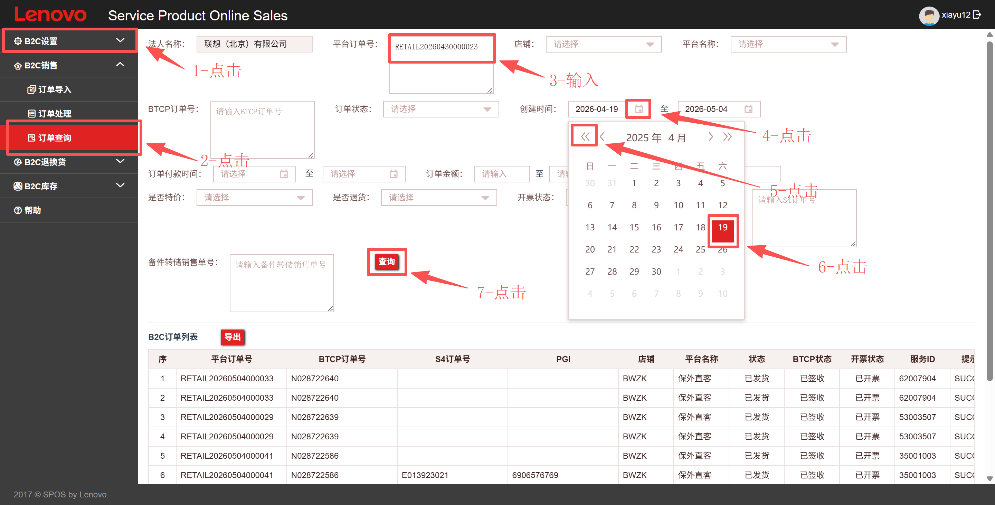
- 在查询结果中，获取‘BTCP订单号’结果（示例：N028686732），获取‘开票状态’结果（示例：已开票），获取‘发票类型’结果（示例：数电发票），获取‘发票链接’结果（示例：https://btcp.app.lefile.cn/btcp/vatpdf/2026/4/20260430124312lzruuF642F80E5875747D575534D34D7C54F11.pdf）。
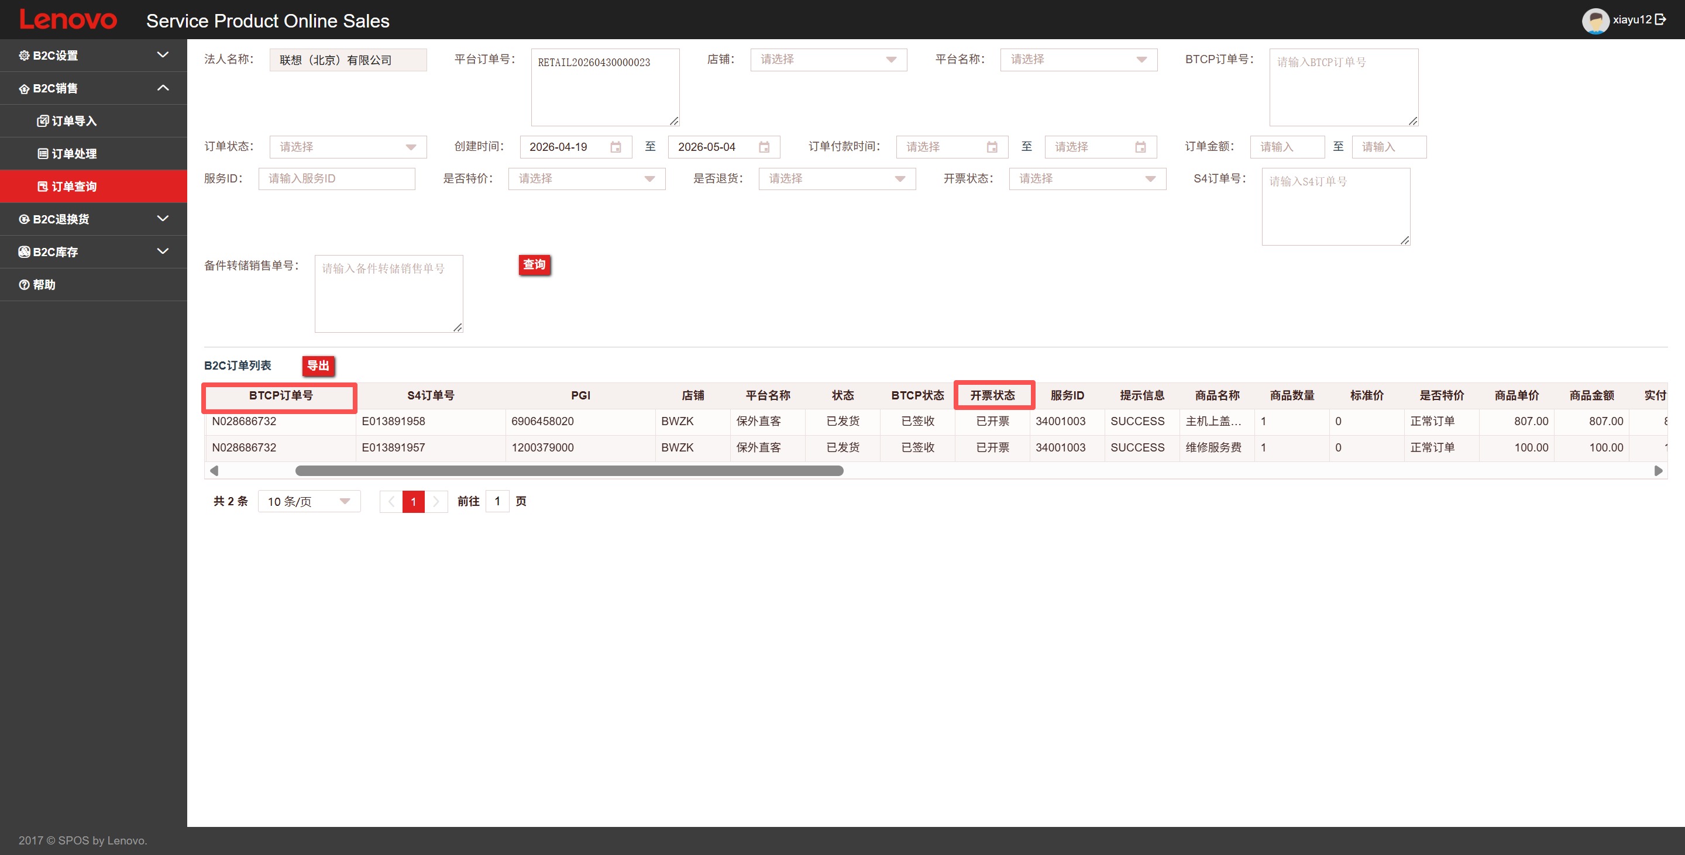
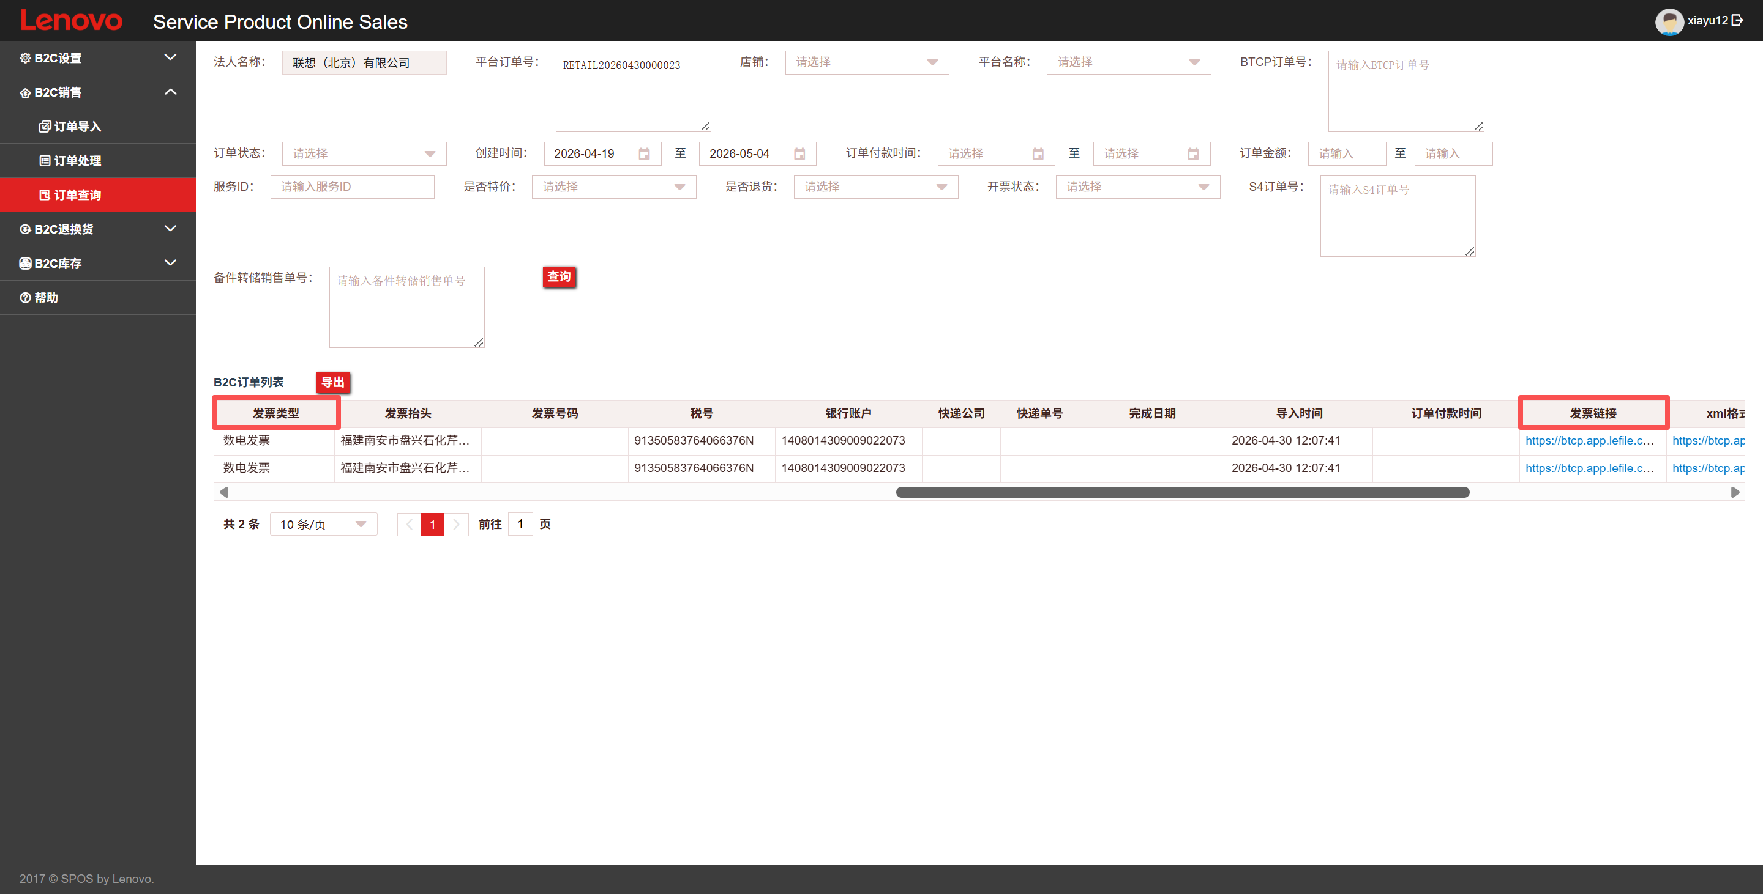

【结果和处理】
所有结果查询出来后，对应结果和额外处理如下：
结果展示示例：
工单号 | 九丘订单号 | 订单状态 | PGI | S4订单号 | PGI抛送sscm成功时间 | BTCP订单号 | 开票状态 | 发票类型 | 发票链接
额外处理：
- 如有工单号，无九丘订单号，则无需额外处理；
- 如有工单号，有九丘订单号，订单状态不为“已完成”，则无需额外处理；
- 如有工单号，有九丘订单号，订单状态为“已完成”，PGI/BTCP订单号为空，则生成以下邮件草稿：工单号“***”，九丘订单号“***”，九丘订单已完成，BTCP没有信息，辛苦看下订单是否成功推送给BTCP系统；邮件收件人yangyn12@lenovo.com，抄送“wuty1@lenovo.com”
- 如有工单号，有九丘订单号，订单状态为“已完成”，PGI抛送sscm成功时间字段为空，则生成以下邮件草稿：工单号“***”，九丘订单号“***”，九丘订单已完成，PGI没有推送到sscm，辛苦看下PGI推送失败原因；邮件收件人yangyn12@lenovo.com，抄送“wuty1@lenovo.com”
- 如有工单号，有九丘订单号，订单状态为“已完成”，BTCP订单号，PGI和PGI抛送sscm成功时间字段不为空，开票状态不为“已开票”，发票类型为“数电发票”，发票链接为空，则生成以下邮件草稿：工单号“***”，九丘订单号“***”，BTCP单号“***”，九丘已推送至SPOS系统，但是普票未开出，辛苦IT同学确认订单推送是否正常；邮件收件人“（此处待补充BTCP的IT邮箱）”，抄送“yuls1@lenovo.com”
- 如有工单号，有九丘订单号，订单状态为“已完成”，BTCP订单号，PGI和PGI抛送sscm成功时间字段不为空，开票状态不为“已开票”，发票类型为“数电专票”，发票链接为空，则生成以下邮件草稿：工单号“***”，九丘订单号“***”，BTCP单号“***”，九丘已推送至SPOS系统，但是普票未开出，辛苦会计同学确认发票是否已经到开票界面；邮件收件人“chenxf13@lenovo.com”
备注：
一般工单有一个九丘订单，生成两个及以上SPOS订单，会生成两个以上的BTCP订单及对应的信息，都展示在结果中即可；额外处理，一个工单产生的多个SPOS/BTCP订单状态是一致的，所以进行一次额外处理就行，无需生成多个邮件草稿；
考虑到实际场景会有例外的特殊case，生成邮件草稿比较合适，我来判断发送与否和是否需要额外抄送其他相关人；

示例SOP：one码处理工作流

示例SOP：DFC 服务导入 — 来酷 SN 一键全流程核查工作流
【背景】DFC 服务导入环节，需针对来酷机器 SN，人工核查是否为 DFC 模式、匹配项目与品类、核查产品树绑定状态、判断物码 / 机码并核验发布状态。当前需跨多系统、多共享表手动查询，操作重复、易遗漏、耗时长，需实现输入 SN 一键完成全流程核查，提升服务导入效率与准确性。
【核心目标】
输入来酷机器 SN → 自动完成 DFC 判定→产品树核查→物码 / 机码核验→结果输出 / 自动触发邮件，实现 DFC 服务导入核查标准化、自动化。

【具体操作 SOP】
1）前置要求
- 业务输入：来酷机器 SN
- 系统数据源：2 个业务共享表（DFC 机器范围清单、MTM - 项目 - 品类映射表）
- 对接系统：IPS系统、物码 / 机码管理系统、官网信息展示系统
2）第一步：SN 解析与 DFC 模式判定
- 通过 SN 自动解析获取对应MTM 号
- 在共享表中根据MTM匹配校验是否属于 DFC 模式机器
  - 判定结果：非 DFC 模式 → 直接输出 “非 DFC 模式”，流程结束
  - 判定结果：是 DFC 模式 → 自动输出该 MTM 对应的项目名称、机器品类
3）第二步：MTM 产品树绑定状态核查
- 调用IPS系统，查询当前 MTM 是否已绑定产品树
  - 已绑定产品树 → 输出对应一级产品树、二级产品树、三级产品树
  - 未绑定产品树 → 系统弹出输入框，由用户填写一到四级产品树名称并提交
    - 用户提交后 → 系统自动生成并发送邮件至 Infor 团队，请求将该 MTM 绑定至指定四级产品树
4）第三步：物码 / 机码判定与对应状态核验
- 根据第二步获取的产品树，自动判断为物码类型或机码类型
  - 若为物码
    - 查询该 MTM 是否已创建物码
    - 查询该 MTM 是否已完成Web Release
    - 输出物码创建状态、Web Release 状态
  - 若为机码
    - 查询该 MTM 是否已维护机码模式
    - 查询官网是否已展示对应产品信息
    - 输出机码模式维护状态、官网展示状态

【结果输出格式】
SN | MTM | 是否 DFC 模式 | 项目名称 | 机器品类 | 产品树状态 | 一级产品树 | 二级产品树 | 三级产品树 | 四级产品树 | 物码 / 机码状态 | Web Release | 官网展示

【自动邮件规则（产品树未绑定时）】
- 收件人：Infor 团队邮箱
- 抄 送：Wangfei41
- 主 题：【请协助绑定产品树】MTM：{MTM} 绑定至四级产品树：{四级产品树名称}
- 正 文：
Dear Info，
请协助将 MTM：{MTM} 绑定至四级产品树：{四级产品树名称}，用于 DFC 服务导入流程，感谢支持。

二阶段需求：功能模块化
需要具备平台能力和系统功能模块化能力，支持用户在平台中，自主选择模块化能力，进行工作配置，实现工作流智能化；
平台基础功能和操作逻辑概述如下：
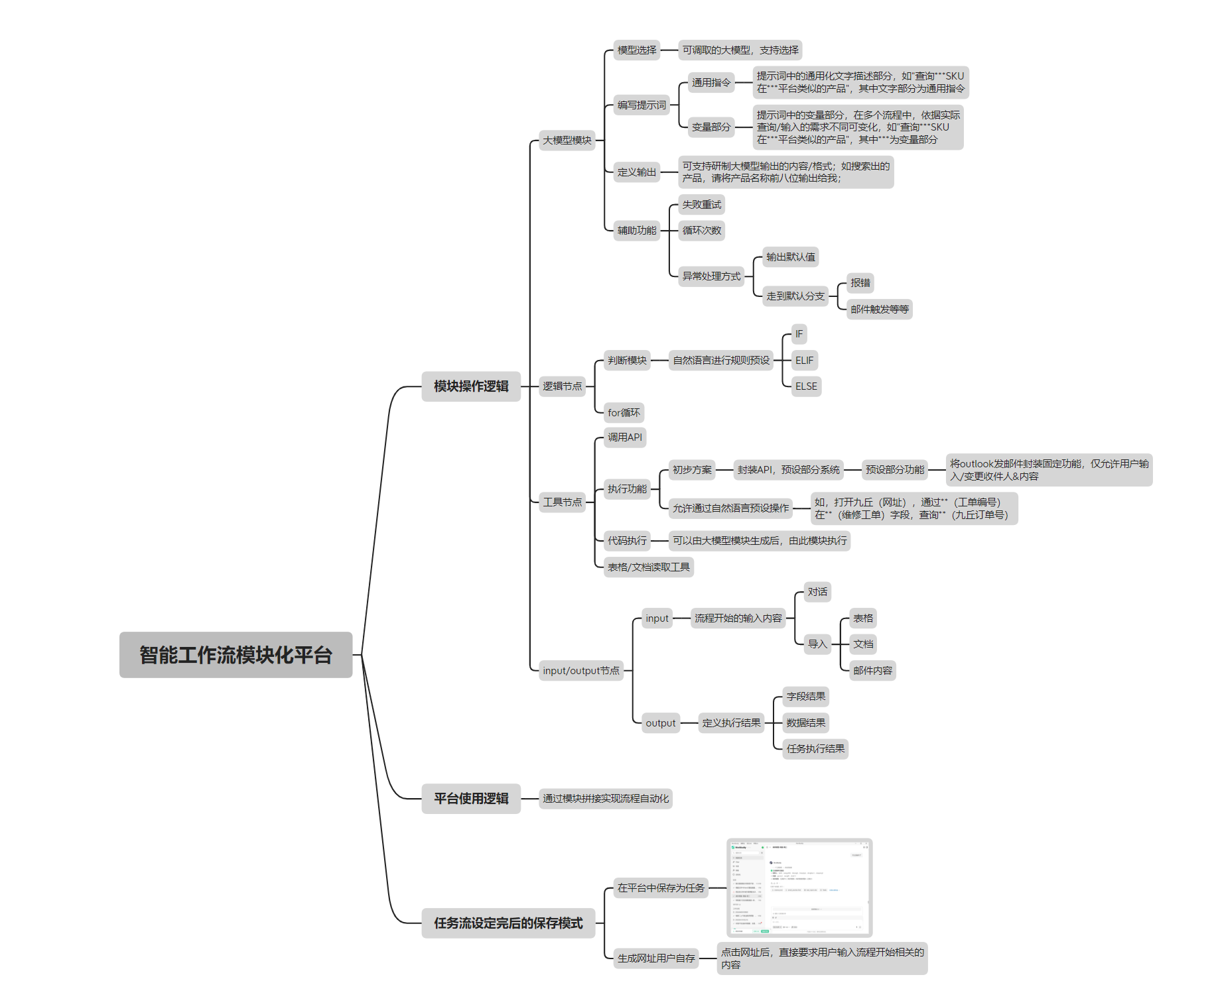

平台逻辑
平台将大模型功能，常用系统功能等封装为模块结合平台的基础逻辑功能，实现系统工作流的自动化

功能模块
【大模型模块】
支持模型选择，提示词编写，定义输出和通用的辅助功能；
【逻辑节点】
作为串联功能模块的逻辑链路，支持判断和for循环；
【工具节点】
平台最核心的模块，将API调用，常用系统常用功能封装，代码执行工具（搭配AI代码生成工具），表格读取等其他工具，构成平台执行的核心能力和可拓展性的核心方式；
【input/output节点】
定义整体链路的输入和输出物；

功能模块本身逻辑
平台以功能模块为基础设计，功能模块本身需要包含输入，功能和输出；
【输入】
需要支持多种输入方式
- 自行输入
支持用户通过对话，在预设位置手动输入；
- 文档上传
支持用户上传文档，并以对话等形式，系统进行关键字及字段提取，可能需要调取大模型能力；
- 对话
直接对话输入，系统进行语义理解；
- 其他功能模块的结果输入
其他功能模块的结果，作为本模块的输入项目，并结合对话等，提取关键字；

【功能】
- 大模型功能/逻辑功能/工具功能/
以大模型，平台逻辑能力，工具能力等核心实现功能；
- 辅助功能
核心功能外的辅助功能，如报错提醒，循环次数限制，卡死保底链路等；

【输出】
- 结果
输出物如是文档，则支持查看，下载；流程重复操作时，支持文档更新；
- 执行结果
执行系统功能的结果反馈
- 接口链接
生成接口链接允许其他功能模块直接调用

操作逻辑
- 通过模块拼接实现流程自动化
支持类似xmind/流程图形式的串联，实现流程的自动化；
- 模块中按照要求操作
不同类型的功能模块需要有对应的操作要求：
查询请求模块，需要包含查询的系统/接口，查询的输入物和查询的输出物；
判断模块需要预设规则，即判断内容和规则；
功能执行需要包括具体的系统及对应系统的内容；举例如outlook，支持编辑邮件内容模板及收件人等；大模型需要支持直接调取并输入预设沟通文案等；

